Modelagem.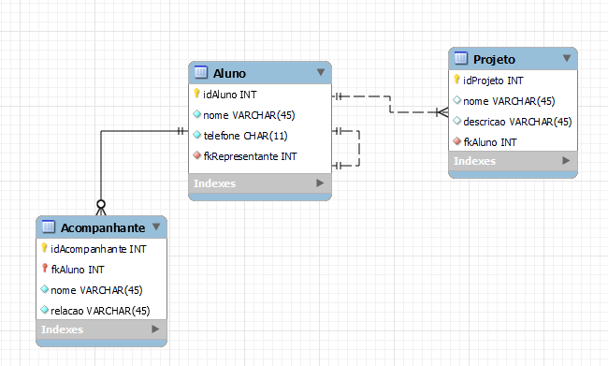

1. Criar as tabelas equivalentes à modelagem.

1. Inserir dados nas tabelas.

1. Exibir todos os dados de cada tabela criada, separadamente.

e) Exibir os dados dos alunos e dos projetos correspondentes.

f) Exibir os dados dos alunos e dos seus acompanhantes

g) Exibir os dados dos alunos e dos seus representantes.

h) Exibir os dados dos alunos e dos projetos correspondentes, mas somente de um determinado projeto (indicar o nome do projeto na consulta).

1. Exibir os dados dos alunos, dos projetos correspondentes e dos seus acompanhantes.

